

La chicorée de Bruxelles, chicon ou endive : culture, plantation, entretien

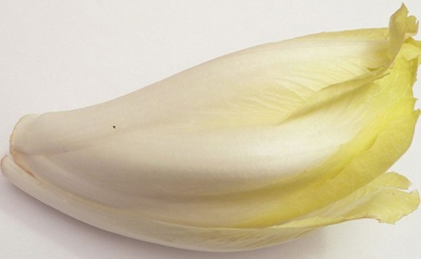
Elles ne deviennent des pommes denses aux feuilles croquantes blanches à bout jaune qu'après avoir été arrachées en octobre-novembre, feuilles coupées, racines à ressuyer sur le sol quelques jours et mises à repousser dans l'obscurité.
Nom botanique
Cichorium intybus
Noms communs
"Chicon", "chicorée de Bruxelles" ou "chicorée Witloof"

Famille
Asteracées
Type
Légume feuille, vivace cultivé en annuel
Culture

Sol : compact, riche en humus

Exposition : plein soleil
Feuillage : blanc et jaune

Semis : mai-juin

Plantation : 6 semaines après le semis
Récolte : 4 à 6 semaines après le forçage
Semis
- En rangs espacés d’une trentaine de centimètres les uns des autres
- Éclaircissez à 40 cm lorsque les plants ont 3-4 feuilles et repiquez les plants arrachés.
- Les jeunes plants qui auront été enlevés peuvent être repiqués dans un nouveau rang.
Entretien
- Un binage régulier est nécessaire
- Arrosez également avec régularité mais sans excès.
Récolte
Elle intervient 4 à 6 semaines après l'installation en forçage, soit entre novembre et fin mars, au fur et à mesure des besoins, en coupant juste au dessus du collet.
Une seconde repousse peut se produire, moins dense et moins pommée qu'on appelle "endivette"
Arrachage des racines
- À l'aide d'une fourche-bêche, déterrez les plantes avec leur racine pivotante à partir d'octobre jusqu'à mi-décembre, avant les gelées.
- Laissez-les sécher sur le sol pendant deux semaines (si possible à l'abri du soleil).
- Ne conservez que les racines d'un diamètre au collet de 4 cm minimum.
- Au bout de deux semaines, coupez les feuilles à 2 cm du collet.
- Coupez la racine en biseau à 20 cm du collet environ.

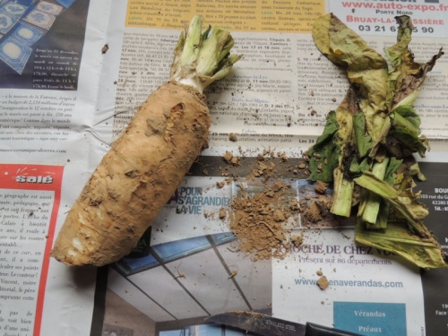

Note : si vos voulez obtenir des endives, la plante ne doit pas fleurir.
Forçage
Au jardin
- Creusez une tranchée d'un mètre de largeur sur 50 cm de profondeur.
- Ameublissez bien la terre au fond de la tranchée à l'aide d'une bêche.
- Disposez les endives à la verticale, les unes contre les autres : le haut des racines doit être au même niveau.
- Recouvrez de terre sur 20 cm d'épaisseur et arrosez.
- Placez une couche de paille de 25 cm d'épaisseur et recouvrez de planches, d'une bâche plastique ou d'une tôle pour protéger de la pluie.
À la cave (température entre 10 et 15 °C), sans couverture de terre
- Dans des caisses étanches d'une vingtaine de centimètres, disposez les racines les unes contre les autres, à la verticale.
- Recouvrez de sable, de terreau ou de tourbe et arrosez généreusement.
- Le substrat doit rester humide pendant toute la durée du forçage.
- Pour étaler la production, il est conseillé d'espacer les forçages tous les 15 jours.

Conservation
L’endive ne peut se stocker, au risque de la rendre amère et verte, elle doit donc être consommée très rapidement.
Parasites
La mouche de l'endive, les vers gris, mais surtout les mulots lors du forçage.
Attention : Les vers gris ont de nombreux prédateurs naturels comme les oiseaux. Veillez à ne pas trop leur nuire avec des pulvérisations d'insecticides trop abondantes par exemple.
Associations favorables
Les radis, chou, poireau, haricot, pois, courge, navet, carotte...
Associations défavorables
Elle déteste le voisinage de l'artichaut, de l'estragon, de la laitue, du salsifis et du topinambour.
Variétés
On compte deux types de variétés différentes selon le mode de forçage
Sans couverture de terre
- 'Zoom F1' Demi-hâtive = > tendre.
- 'Carla rouge' Légèrement plus sucrée que les autres endives => Couleur rouge originale et décorative.
Avec couverture de terre
- 'Demi-hâtive de Malines' Ancienne variété => Bon chicon blanc.
- La plus courante est sans doute Cichorium endivia 'Witloof' dont les chicons sont bien fermes.

 Bonne culture
Fiche :  2020 JDN jardins du nord
Pour en parler sur le forum : https://www.jardins-du-nord.fr/viewtopic.php?f=3&t=11658=chicon
Photo : du net

